LUX-top GBD Anschlagpunkt für Gleitbügeldächer
ST QUADRAT Fall Protection S.A.

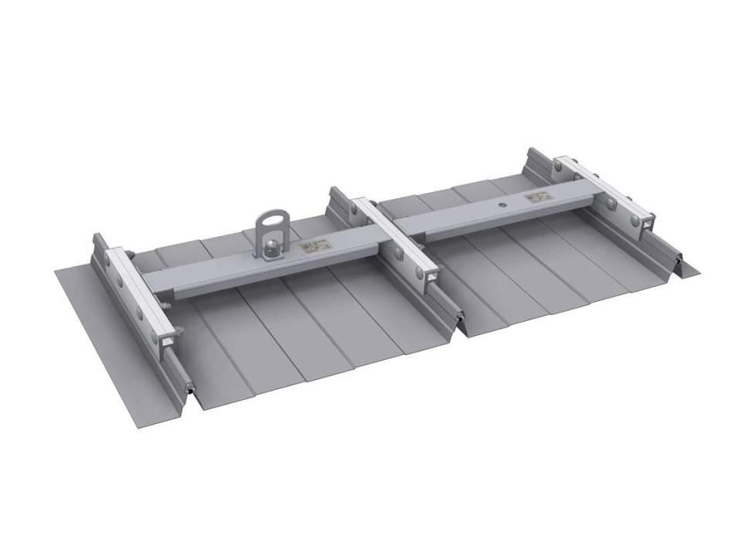Eigenschaften
Farbton
grau
Werkstoff
Aluminium, Edelstahl
Befestigung
klemmen
Untergrund Befestigung
Aluminium, Stahlblech
Anwendungsbereich
Flachdach | Gleitbügeldach
Nutzung
Einzelanschlagpunkt | End- bzw. Zwischenanker
Unversehrtheit des Befestigungsuntergrundes
Ja

